

**Stad Maaseik onthult toekomstvisie en logo**

**Maaseik versmelt natuur en creativiteit tot ‘het watermerk’**

**MAASEIK, 20 mei 2022 – Vandaag onthult Stad Maaseik haar nieuwe toekomstvisie. Maaseik profileert zich voortaan als de stad aan het water, waar natuur en historische creativiteit samenvloeien. Deze nieuwe strategie uit zich in een stijlvol logo en gedurfde baseline: het watermerk. Bovendien schuift de stad 5 beleidsdoelen en 10 concrete speerpuntprojecten naar voren, zodat iedereen ‘het watermerk’ binnenkort in het dagelijkse leven ervaart.**

Een moderne stad zet zich op een onderscheidende manier op de kaart, weet burgemeester Johan Tollenaere: “Elke stad heeft een visie nodig, waaraan je concrete beleidsinitiatieven ophangt. Ons citymarketingplan legt de strategische richting van Maaseik vast én biedt concrete handvaten op vlak van communicatie. Op die manier willen we aantrekkelijk zijn en blijven voor inwoners, toeristen, ondernemers, ...”

**VERBINDING TUSSEN NATUURLIJK WATER EN   
HISTORISCHE CREATIVITEIT**

De voorbije maanden bogen meer dan 100 inwoners en experts zich over het zogenaamde citymarketingplan. Samen creëerden zij het toekomstbeeld van de stad. “Op basis van die inzichten kwamen we tot een duidelijke visie”, weet burgemeester Johan Tollenaere. “Maaseik is enerzijds de stad aan het water. Wie langs de Maas, de Bosbeek of het Nationaal Park loopt, ervaart de rust en onthaasting van onze natuur. Anderzijds bruist Maaseik van de historische creativiteit. We zijn van oudsher een kunst- en cultuurstad, met eyecatchers zoals Van Eyck, de oudste apotheek en de Codex Eyckensis.”

In de toekomst verbindt Maaseik die twee elementen met elkaar, om zo tot een unieke cocktail te komen: “We brengen creativiteit en beleving aan het water en in de natuur, maar zullen het water en het groen evengoed naar het centrum en de kernen van de deelgemeenten brengen. Die duurzame verbinding connecteert mensen binnen en buiten Maaseik”, verduidelijkt schepen van toerisme en cultuur Myriam Giebens.

**5 BELEIDSDOELEN EN 10 SPEERPUNTEN MAKEN   
VISIE TASTBAAR**

De inhoudelijke visie is dus duidelijk. Maar hoe zal de Maaseikenaar – en de (occasionele) bezoeker – dit verhaal in de praktijk ervaren? Wel, enerzijds ligt de visie in lijn met enkele prioriteiten die al vervat zaten in het beleidsplan: met name de Waterpoort aan het Nationaal Park, de verbinding tussen de Maas en het stadscentrum, de blauwgroene assen rond de Bosbeek en de Maas (met kunstzinnige fiets- en wandelpaden langs het water), kunst in of aan het water en de creatie van een gevarieerd woonaanbod.

Daarnaast schuift Stad Maaseik 10 extra speerpuntprojecten naar voren, die ze de komende tijd zal realiseren. “Aan de ene kant zorgen we voor beleving aan het water en in de natuur. Zo creëren we poëziewandelingen door het groen en langs het water. Voorzien we aan het Eilandje een waterbelevingslandschap met o.a. de verhuur van recreatieve kano’s en waterfietsen. Organiseren we een dagstrand aan de Maas, waar je tot rust kan komen op een yogaplek maar je evengoed kan uitleven tijdens een outdoor fitnessessie, fit-o-meter of een partijtje peddelsurfen. En maken we ten slotte logeren aan het water mogelijk, in de vorm van een glamping op Heerenlaak en een mobilhomeparking met zicht op de Maas”, vertelt schepen Myriam Giebens.

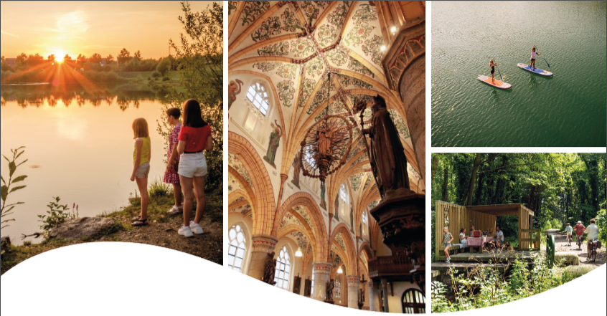

Omgekeerd, brengt Maaseik het water en de natuur ook naar buiten. Burgemeester Johan Tollenaere weet meer: “Zo willen we watertaps installeren, waar je gratis water kan ‘tanken’. Dat kan in een herbruikbare ‘Maaseik-drinkbus’, verkrijgbaar via onze webshop. En via kunst in watervorm – bv. kunstzinnige zitbanken, ontmoetingsplaatsen en speeltuinen – brengen we het water op een creatieve manier in het straatbeeld.”

In de stad voorziet Stad Maaseik tegeltuintjes en zones waar inwoners samen Maaslandse kruiden kunnen telen. “Dat brengt mensen samen en zorgt voor economische meerwaarde: denk maar aan een shop met Maaslandse kruiden of het verwerken van de kruiden in de lokale horeca. Het handelscentrum krijgt daarnaast nog een extra dimensie, dankzij mixed conceptstores. Daarbij etaleren de handelaars hun creativiteit door meerdere functies te combineren in één zaak (bv. een horecazaak waar je ook terechtkan voor bloemen, of een B&B die tegelijk een winkel herbergt)”, zo vertelt schepen van lokale economie Marc Vereecken.

Ten slotte denkt Maaseik verder dan de kerktoren, besluit schepen Myriam Giebens het rijtje speerpunten: “Om onze bevolking met elkaar te verbinden, stimuleren we de lancering van een multicultureel food sharing festival. Bovendien willen we als grensstad de banden met onze Nederlandse en Duitse buurgemeenten nog meer aanhalen.”

**HET OOG WIL OOK WAT**

De inhoud van het nieuwe Maaseik staat op scherp, de beleidsmatige vertaling ligt op tafel. Rest nog de verpakking. Stad Maaseik vertaalt haar identiteit namelijk naar een eigentijds logo en gedurfde baseline.

“We treden naar buiten met de baseline ‘het watermerk’. Dat heeft een dubbele betekenis. Enerzijds zijn we een stad die zich als een merk op de kaart zet, dankzij de rust en de beleving van het water. Anderzijds verwijst ‘het watermerk’ naar een echtheidssymbool. De betekenis is dat je Maaseik niet kan kopiëren”, aldus burgemeester Johan Tollenaere.

Het logo verzoent een authentieke less is more-stijl met een artistieke en kleurrijke stroming: Het resultaat is een beeldlogo, gevormd door een verbinding van de letter M en een watergolf. Visueel associeer je het ook met een kroon en een watermerk. De kleuren blauw (de kleur van het water) en paars (de kleur van historische creativiteit) lopen in elkaar over via een gradient. Dit duidt op innovatie, verbinding en beweging.

**MEER INFORMATIE**

**Burgemeester Johan Tollenaere**johan.tollenaere@maaseik.be  
+32 479 83 90 90

**Schepen Myriam Giebens**myriam.giebens@maaseik.be  
+32 468 21 37 80

**Schepen Marc Vereecken**marc.vereecken@maaseik.be  
+32 498 03 58 27

**Jeannick Gelissen***Diensthoofd Marketing & Communicatie Stad Maaseik*+32 89 56 05 49  
jeannick.gelissen@maaseik.be  
www.maaseik.be

Het digitale persbericht en de visuals van het nieuwe Maaseik kan je hier downloaden:

